中国联合网络通信有限公司

电子招标交易平台

投标人操作手册

文档作者：

创建日期：

确认日期：

当前版本：

**审批人**

|  |  |
| --- | --- |
|  |  |
|  |  |

## 文档控制

-创建 - 增加 - 修订 - 删除

|  |  |  |  |
| --- | --- | --- | --- |
| 日期 | 作者/修改人 | 版本 | 变更参考 |
|  |  |  |  |
|  |  |  |  |
|  |  |  |  |
|  |  |  |  |
|  |  |  |  |
|  |  |  |  |
|  |  |  |  |

**目录**

文档控制 2

1.1. 使用前准备工作 4

1.1.1. 浏览器设置 4

1.1.2. 访问网址 6

1.1.3. 登录后界面 8

1.2. 网上购标 9

1.2.1. 提交购标申请及支付标书款 9

1.2.2. 下载电子版招标文件 11

1.2.3. 缴纳投标保证金 12

1.3. 制作和上传投标文件 14

1.3.1. 制作投标文件 14

1.3.2. 上传投标文件 20

1.4. 确认及查看报价 21

1.5. 缴纳中标服务费 24

1.6. 查看结果通知书 25

1.7. 质疑异议 26

1.7.1. 提出质疑异议 26

1.7.2. 查看质疑反馈 27

如果贵公司还未注册，请您登录中国联通合作方自服务门户（https:⁄⁄www.cuecp.cn），进行合作方注册。

如果贵公司没有办理iPASS证书，请访问中国联通iPASS服务平台，网址为<http://ipass.uni-ca.com.cn/>，查看iPASS业务办理指南办理。

投标人可以通过中国联通合作方门户https://www.cuecp.cn/或中国联通采购与招标网<http://www.chinaunicombidding.cn/>登录后，在中国联通电子招标交易平台系统中进行网上购标、制作和上传投标文件等操作。

## 使用前准备工作

### 浏览器设置

中国联通电子招标交易平台是基于B/S架构的软件系统，主要的业务在IE浏览器中进行操作，因此系统设置主要是针对IE浏览器进行设置。为了保障顺利地使用该系统，建议使用IE11以上的浏览器，并按如下方法对IE浏览器进行设置。

●设置受信任站点

打开IE浏览器，点击“工具”菜单🡪“Internet选项”🡪“安全”🡪“可信站点”，点击“站点”具体如下图，

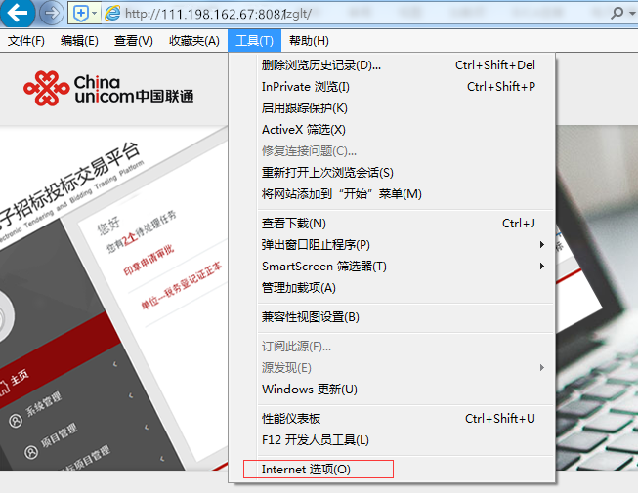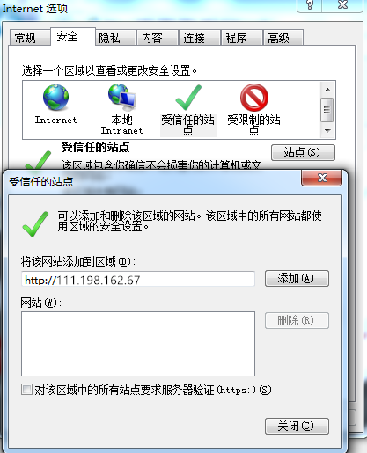

**注：图中添加的可信站点地址为测试地址，在添加时请以按真实地址进行添加。**

* 设置受信站点的安全级别

选中“可信站点”按钮后，点击“自定义级别…”按钮，会弹出一个窗口，把其中的包含有Activex控件和插件的设置全部改为启用，如下图，

全部选择启用

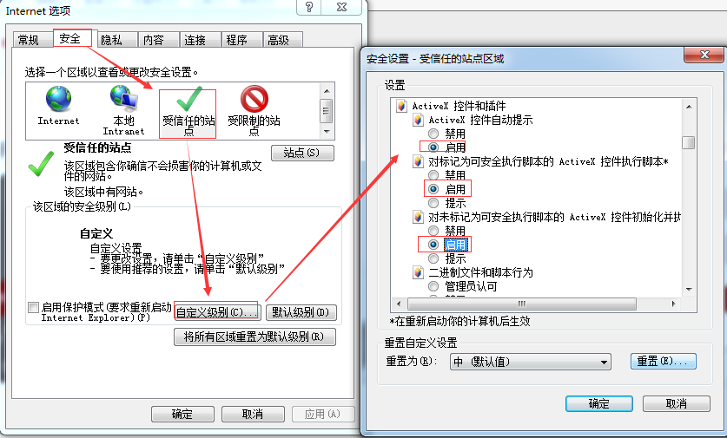

* 调整弹出阻止设置**（若有）**

请在IE浏览器的工具—弹出窗口阻止程序中，选择“关闭弹出窗口阻止程序”如下图，

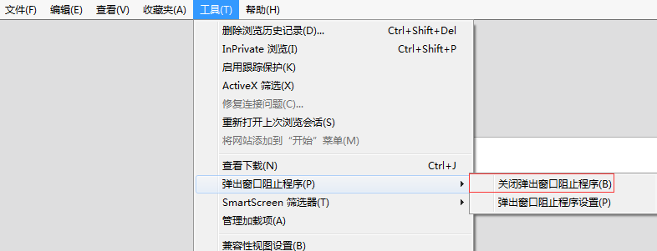

如已经关闭弹出窗口阻止程序，则显示如下图，

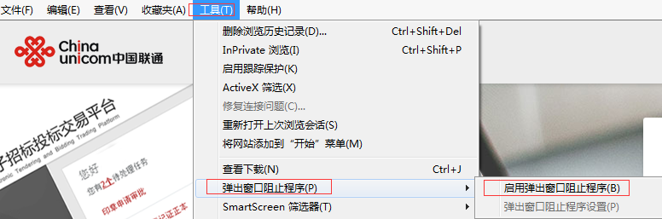

### 访问网址

共有2种方式登录，一是通过合作方门户登录后进入交易平台，二是通过中国联通采购与招标网点击电子招标投标交易平台（用户名和密码均使用合作方门户信息）。

1. 通过合作方门户登录

浏览器输入入<https://www.cuecp.cn/portal/index.jhtml>，打开中国联通合作方门户

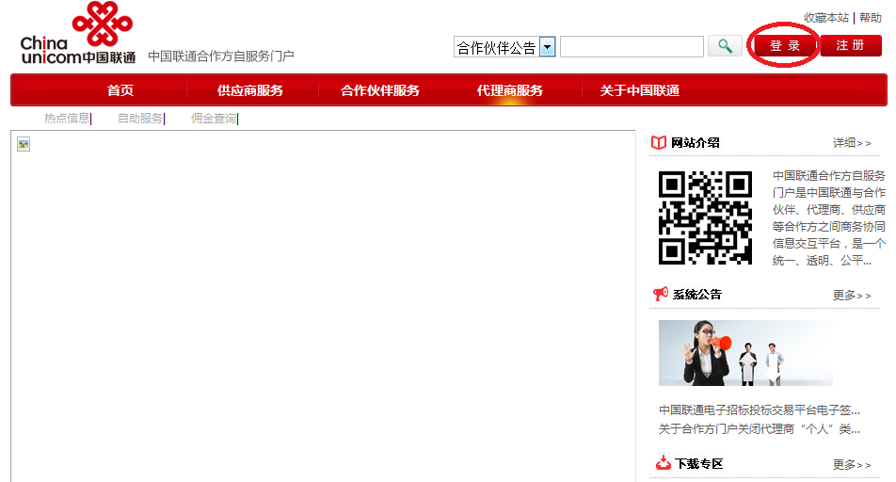

进入登录界面，输入登录账号，打开主界面。

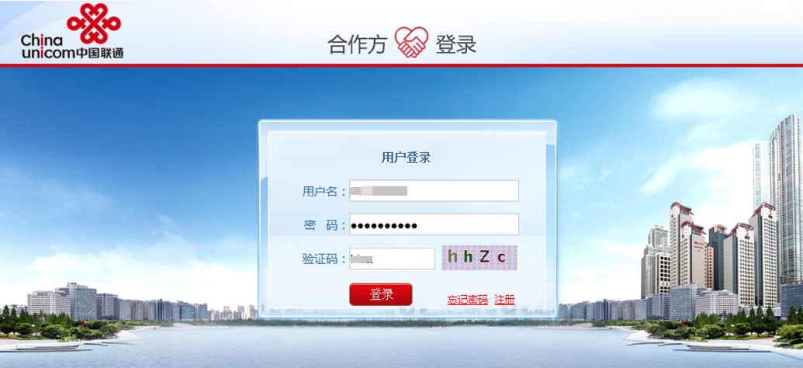

单击上方横向导航栏中的“电子招投标平台”，进入中国联通电子招标投标交易平台。

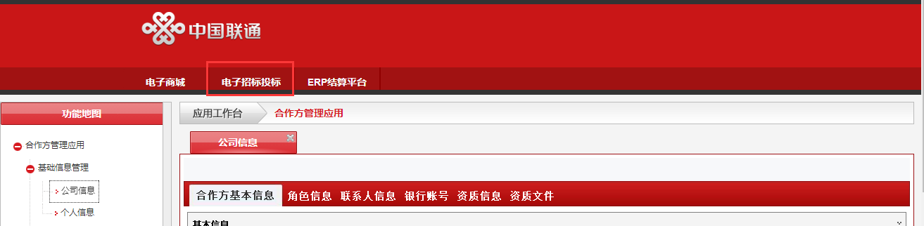

2、通过中国联通采购与招标网点击登录窗口下方“电子招标投标交易平台”登录后界面输入合作方用户名、密码和验证码后，点击“登录”进入中国联通电子招标交易平台，如下图：

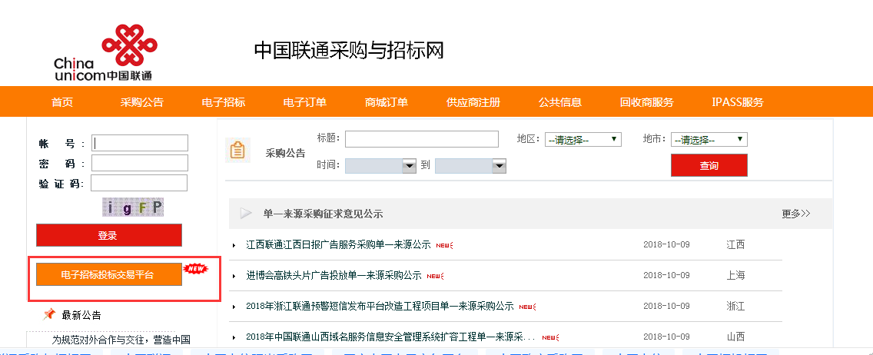

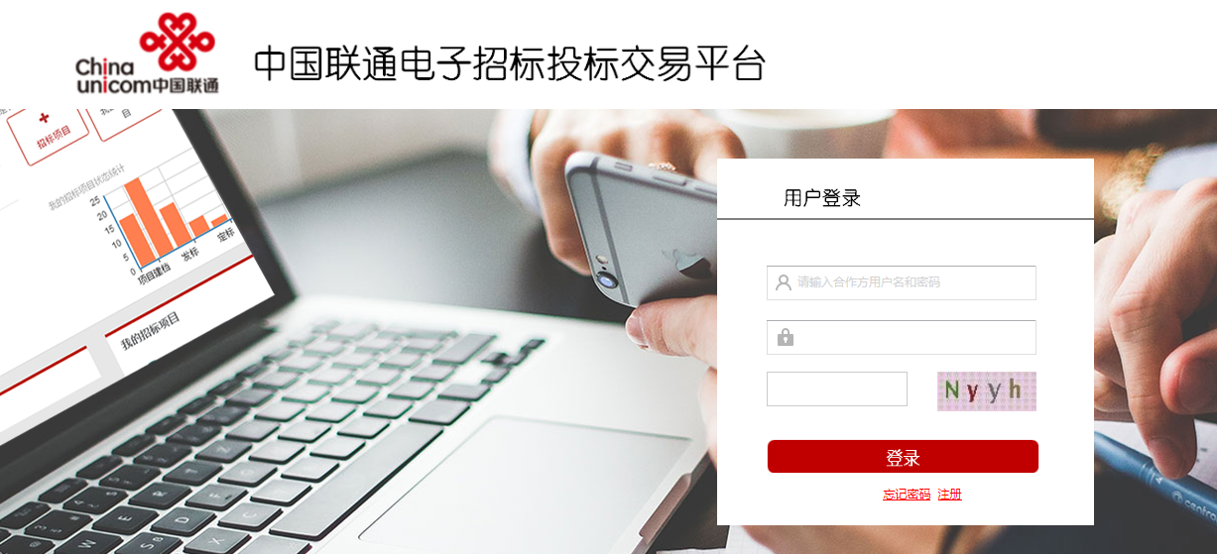

### 登录后界面

输入用户名和密码后，点击“登录”进入中国联通电子招标投标交易平台，如下图。投标人可以在左侧导航栏—我的工作台—共享文档下载处 下载操作手册及视频学习参考。

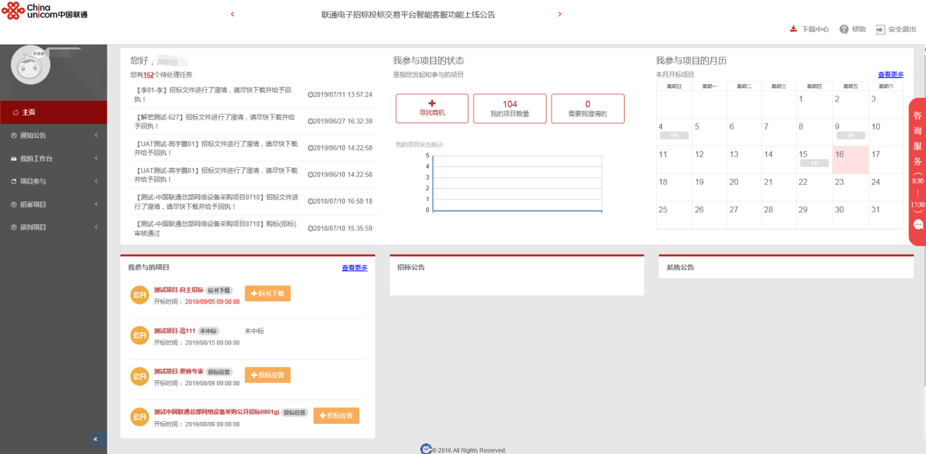

## 网上购标

**概述：**

供应商在网站上看到招标公告后，可以在系统中进行项目参与通过沃支付进行在线缴费购买标书。购标操作请在售标时间内完成，超过售标时间，则无法进行购标支付。

### 提交购标申请及支付标书款

【功能概要】

投标人登录填写购标信息并在线参与项目缴纳标书费

【操作角色】

投标人

【操作流程】

投标人主页——〉寻找商机——〉我要参与

项目参与——〉我的购物车

【操作说明】

第一步，供应商登录系统后，看到主页左侧导航栏—项目参与—“寻找商机”信息列表，选择要购标的项目，点击“我要参与”，

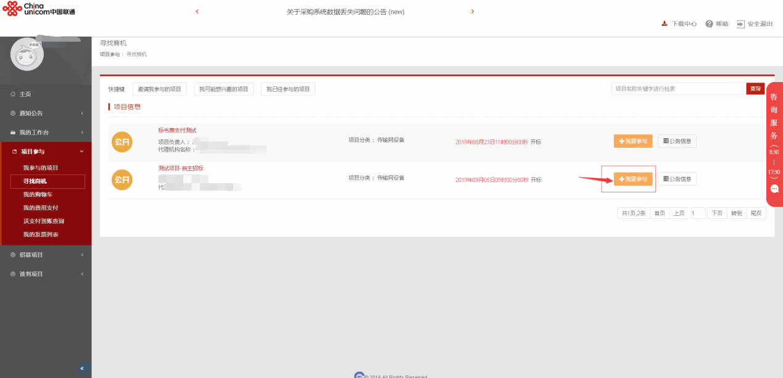

第二步，供应商填写购标单位内容，加入购物车

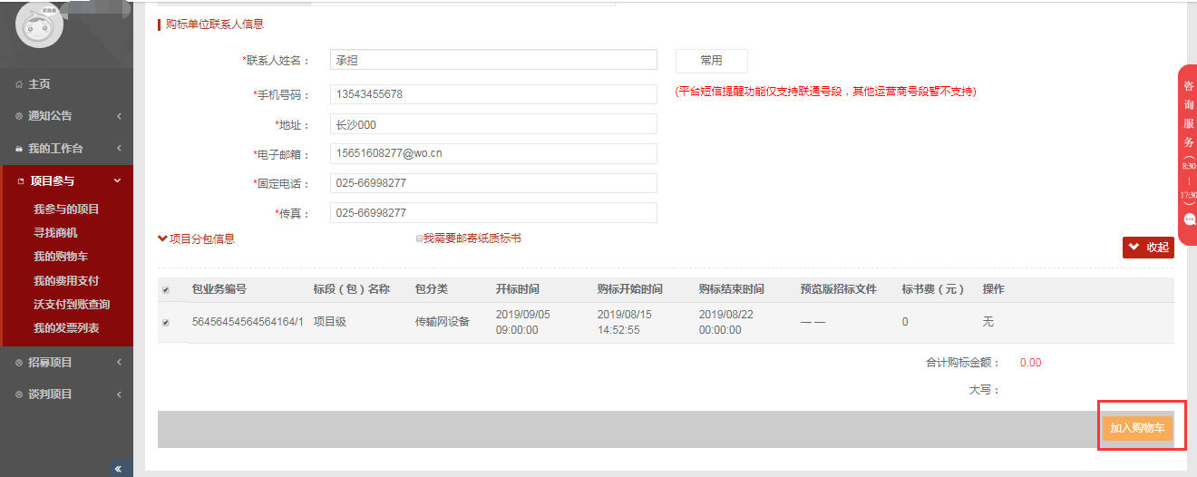

第三步，确认信息无误后进行结算

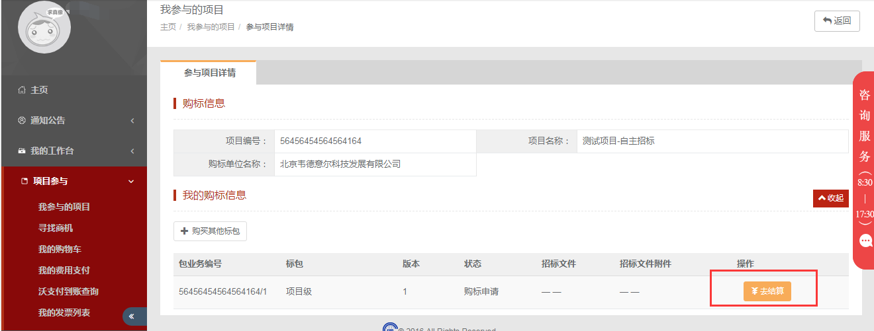

第四步，如果需要发票请填写相关发票信息，确认无误后点击【立即结算】

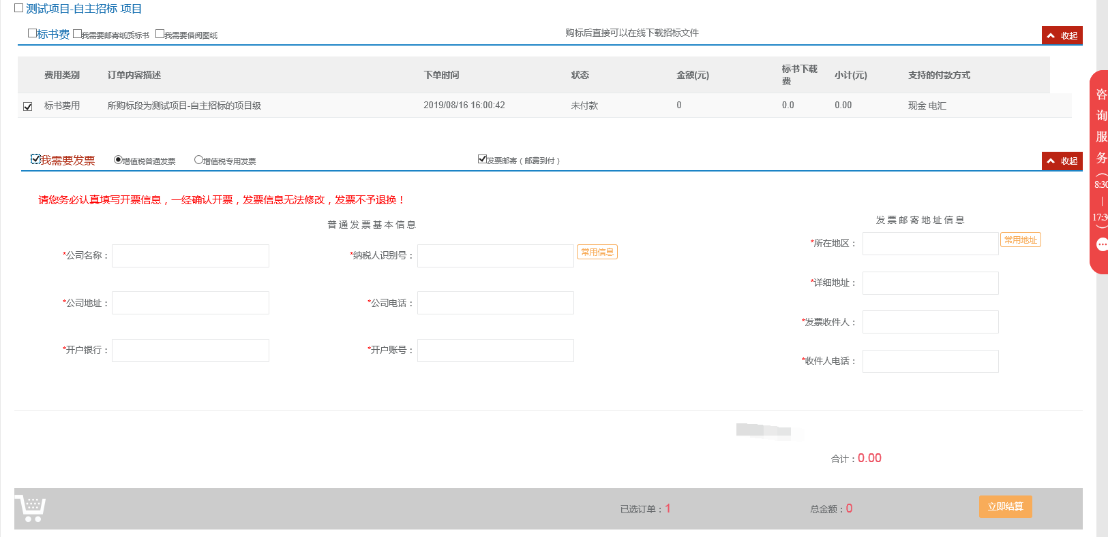

【注意事项】

目前新交易平台标书费的缴纳已经全部启用在线沃支付缴纳，需要供应商提前注册开通沃支付账号否则无法进行标书的购买

### 下载电子版招标文件

【功能概要】

投标人支付标书款后，下载电子版招标文件。

【操作角色】

投标人

【操作流程】

项目参与——〉我参与的项目——〉标书下载

【操作说明】

第一步，在“项目参与”-“我参与的项目”，点击“标书下载”，

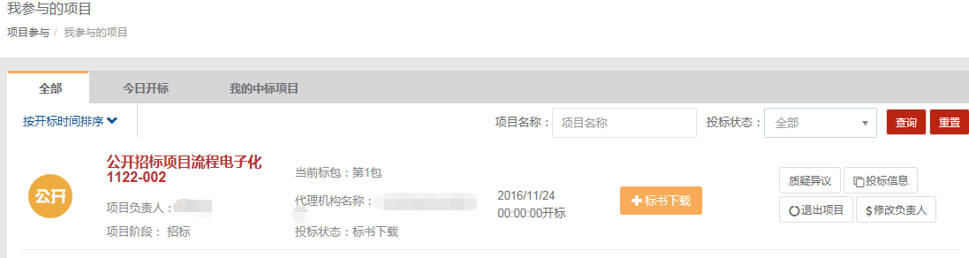

第二步，进入下载页面，点击“点击下载”链接，下载电子版招标文件，（请务必下载最新版本的电子版招标文件制作投标文件）

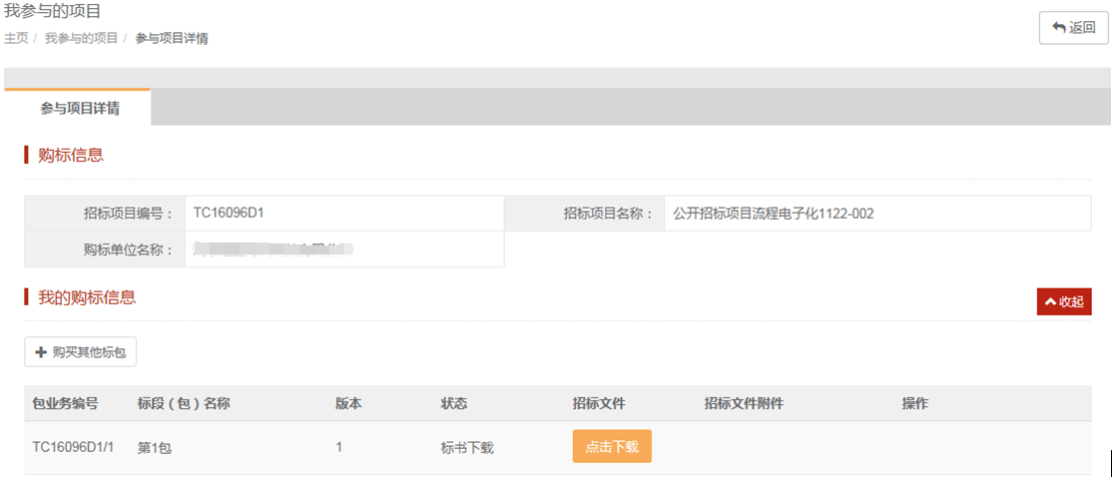

【注意事项】

如果代理机构项目经理通知投标人重新下载电子版文件，请投标人务必下载最新版本的电子版招标文件，并且在最新的电子版招标文件上制作标书。非最新的电子版招标文件制作投标文件会造成解密失败废标。

项目澄清后需要投标人重新下载电子版招标文件，并重新制作标书，再上传到电子招标投标交易平台上。

### 缴纳投标保证金

【功能概要】

供应商进行投标保证金缴纳，上传付款凭证后，代理机构进行审核。

【操作角色】

投标人

【操作流程】

项目参与——〉我参与的项目——〉投标应答——〉缴纳保证金

【操作说明】

第一步，在“项目参与”-“我参与的项目”中，点击“投标应答”按钮 ，



第二步，点击我参与的标包右边的“缴纳保证金”按钮，

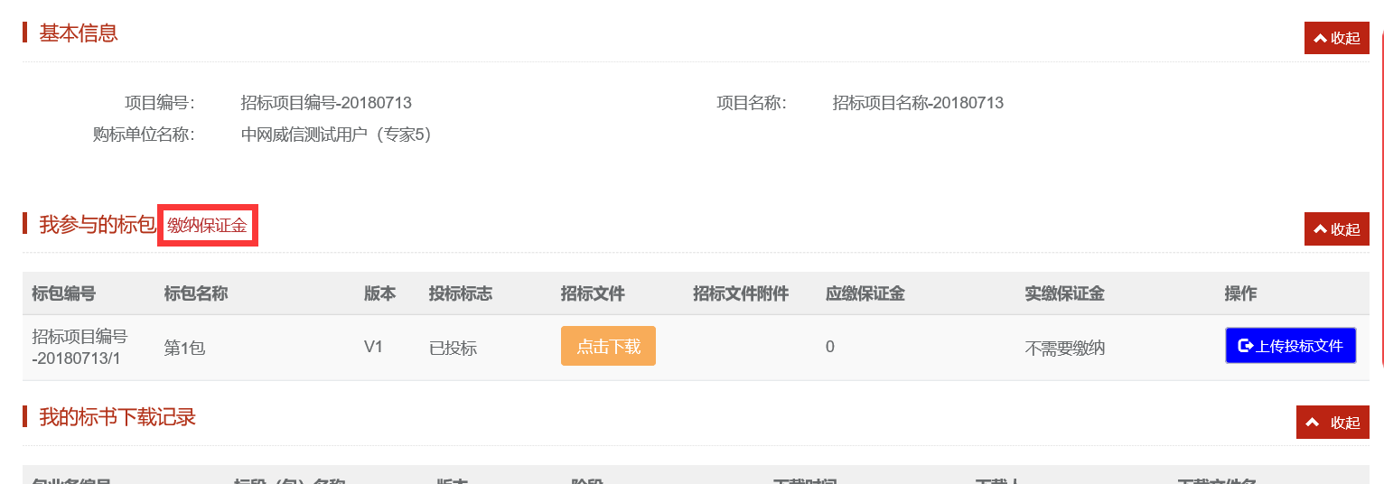

第三步，确认信息，点选标包，进入购物车，点选中标服务费后，点击去结算，

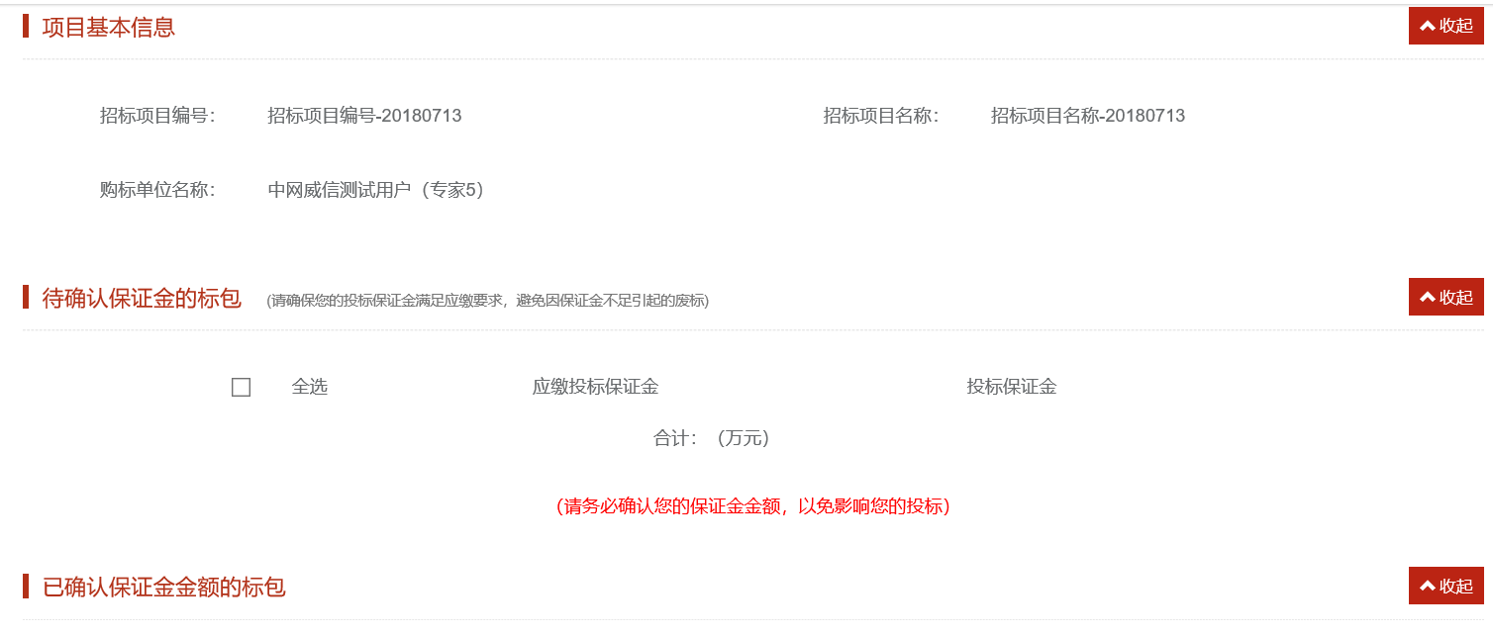

第四步，进入我的费用支付，点击上传凭证，上传好凭证后，代理机构审核通过就缴纳成功。



【注意事项】

投标保证金的审核非系统自动审核，由代理机构项目经理进行审核，如显示到账待审核，请耐心等待或联系该项目的代理机构项目经理。

## 制作和上传投标文件

### 制作投标文件

【功能概要】

投标人需首先在中国联通电子招标投标交易平台中右上角的“下载中心”里面，下载最新版本的投标文件制作系统，也可以通过左侧导航栏我的工作台-共享文档下载进入下载中心，然后安装投标文件制作工具，编辑和制作投标文件。

除了投标文件制作系统外，还需要安装电子签章插件，ipass插件，Adobe Reader PDF编辑软件等，按照自己需要在下载中心寻找插件进行安装。

【操作角色】

投标人

【操作流程】

投标文件制作工具

【操作说明】

请在右上角的下载中心或左侧功能菜单“共享文档下载”页面中下载最新版本的投标文件制作工具。

第一步，使用投标文件制作工具打开下载的电子版招标文件，点击招标文件标题，可以找到招标文件进行导出查看。

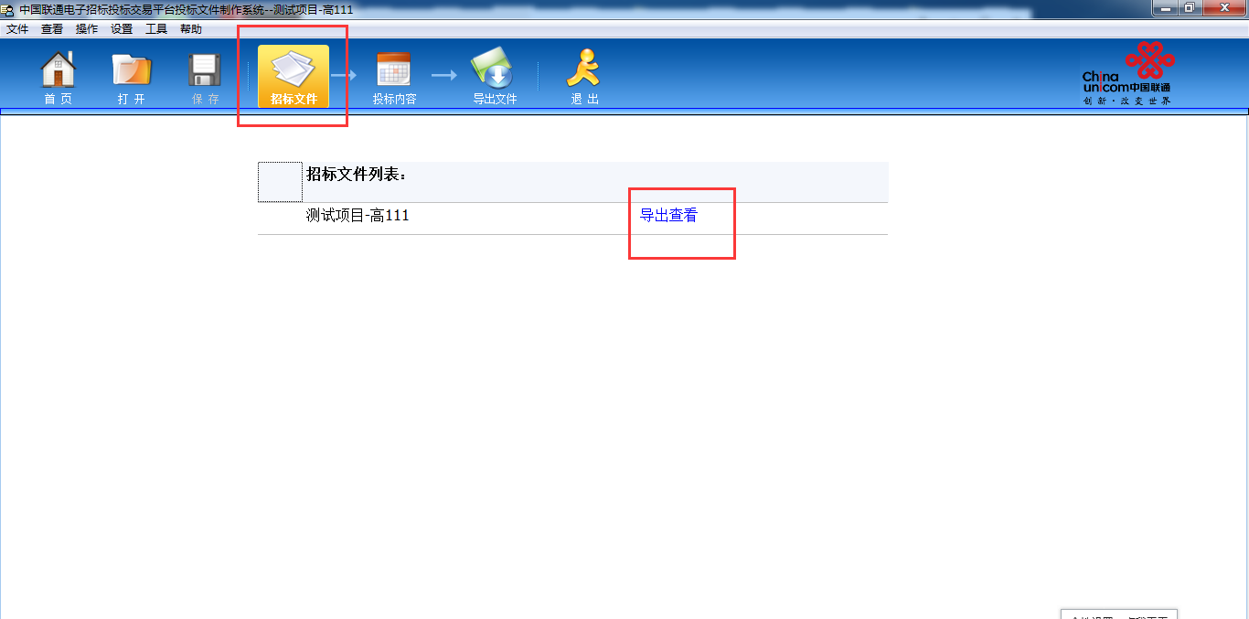

第二步，在投标内容页面中，点击【下载】，下载投标格式文档。文档格式为word模板

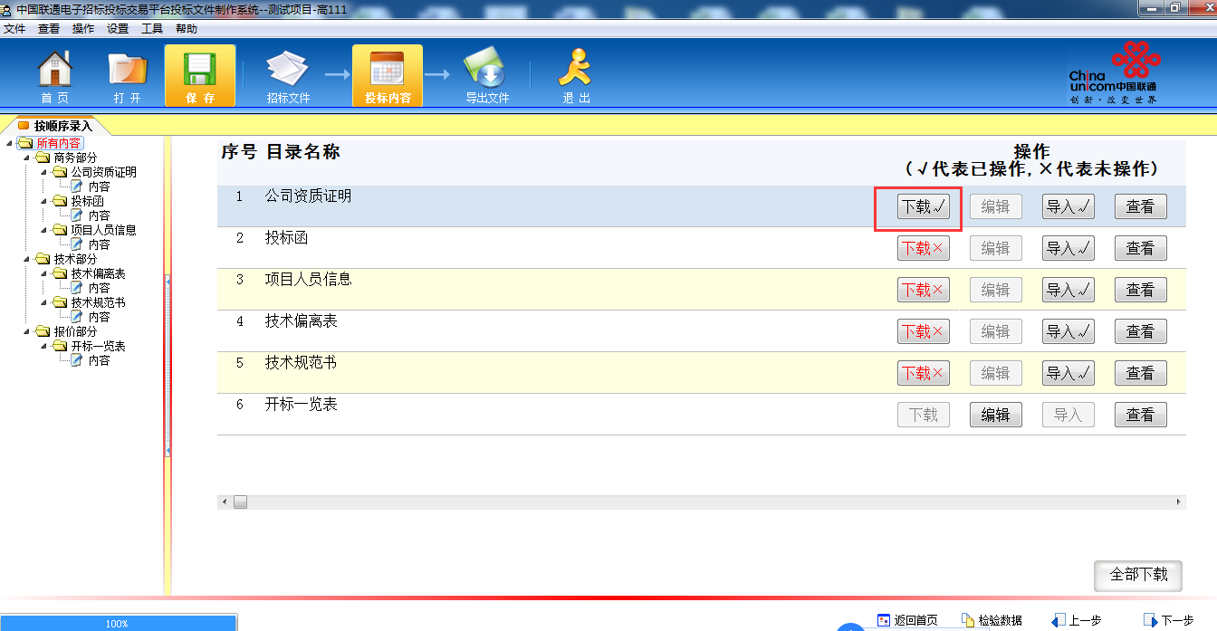

第三步，投标人按照标书要求制作完投标文件后，点击【导入】，上传到对应的文件中。如果代理机构在平台上设置的投标文件格式为普通word模板则投标人只能转换成PDF格式进行导入，不能导入其他格式。如果投标文件格式设置为结构化则可以导入zip/rar格式的文件。

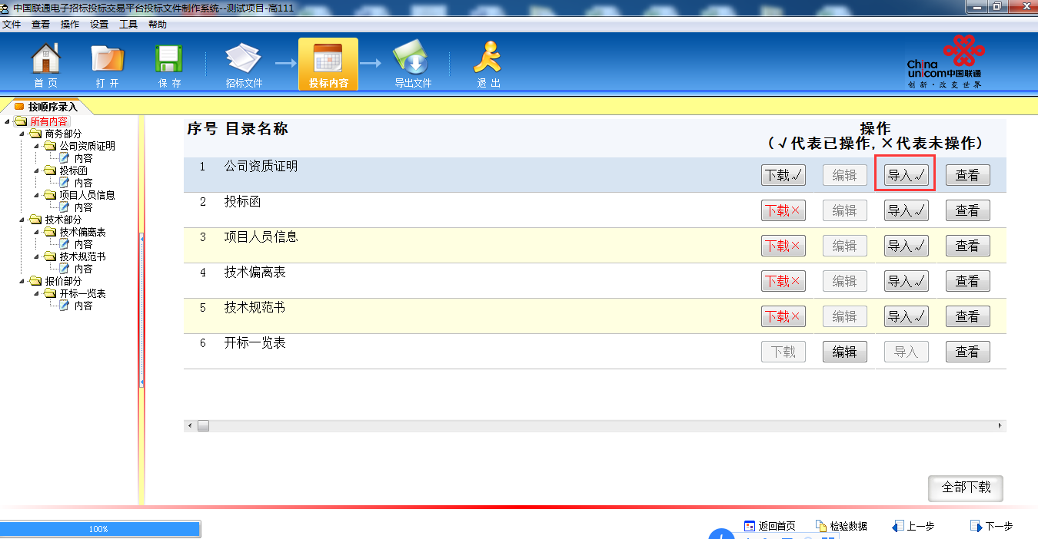

对于开标一览表，需要点击【编辑】，录入开标一览表报价。

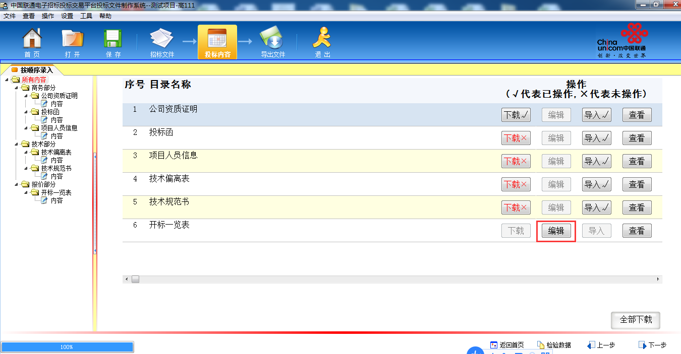

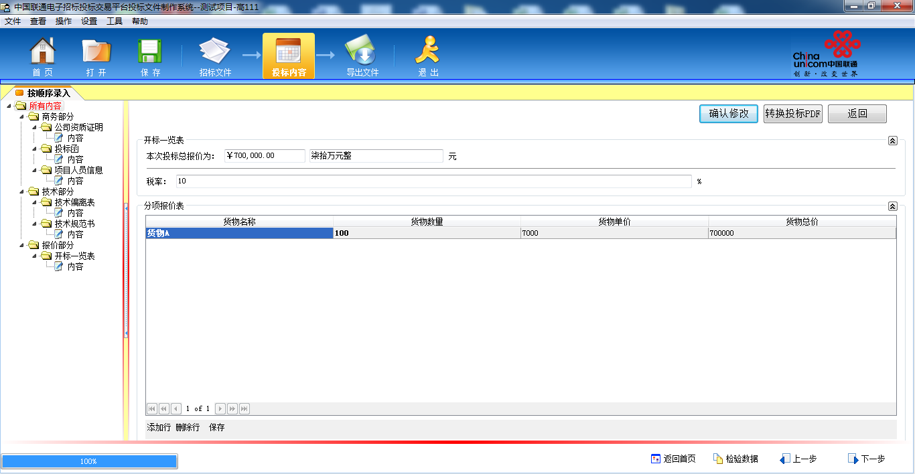

报价表编辑完毕后，点击转换投标PDF，将开标一览表转换为PDF格式，如果不转换为PDF格式则开标一览表无法进行电子签章。

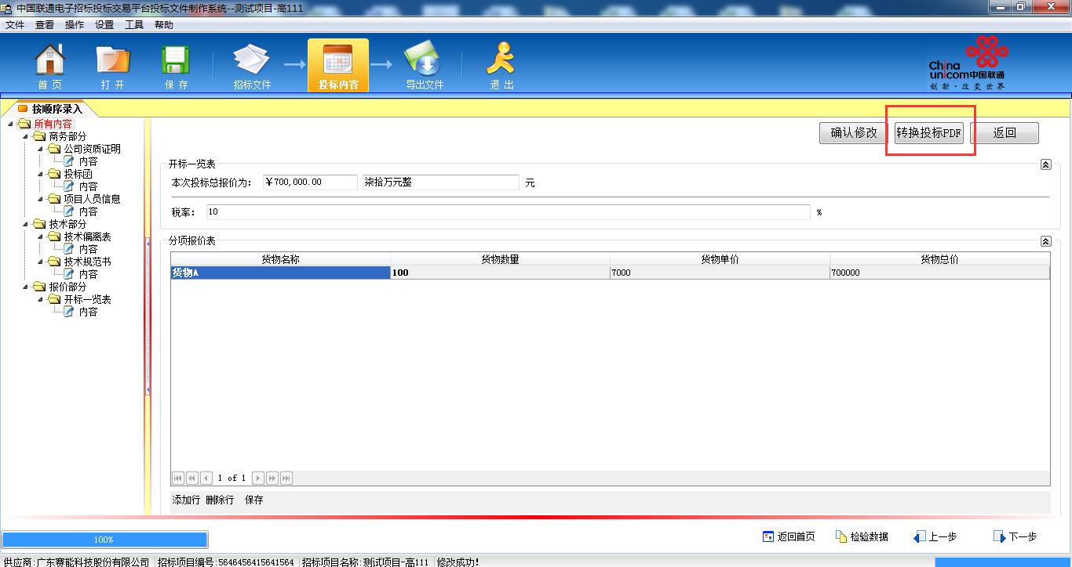

第四步，投标文件确认全部导入后可点击【检验数据】，显示未发生缺录点击【下一步】进行电子签章并保存。

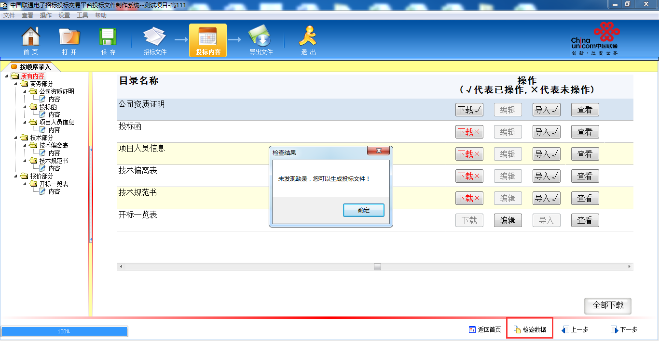

第五步，进行电子签章并点击下方保存。

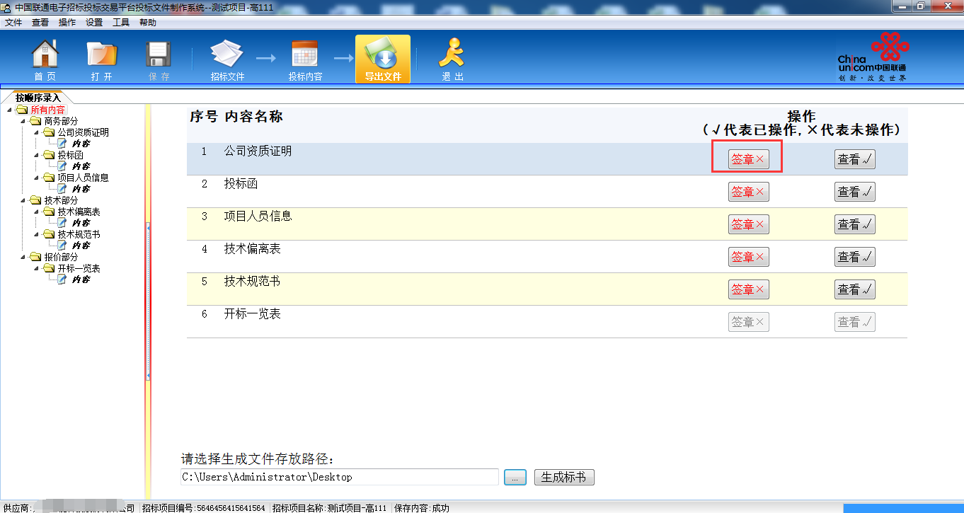

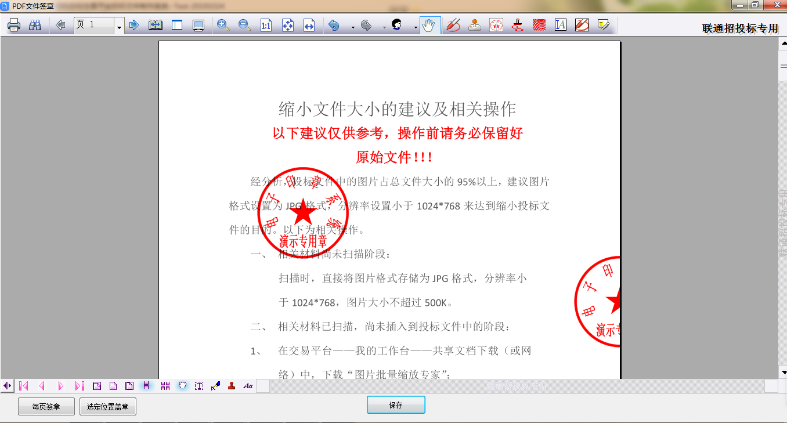

第五步，签章完毕后点击【生成标书】，输入IPASS密码进行生成加密投标文件

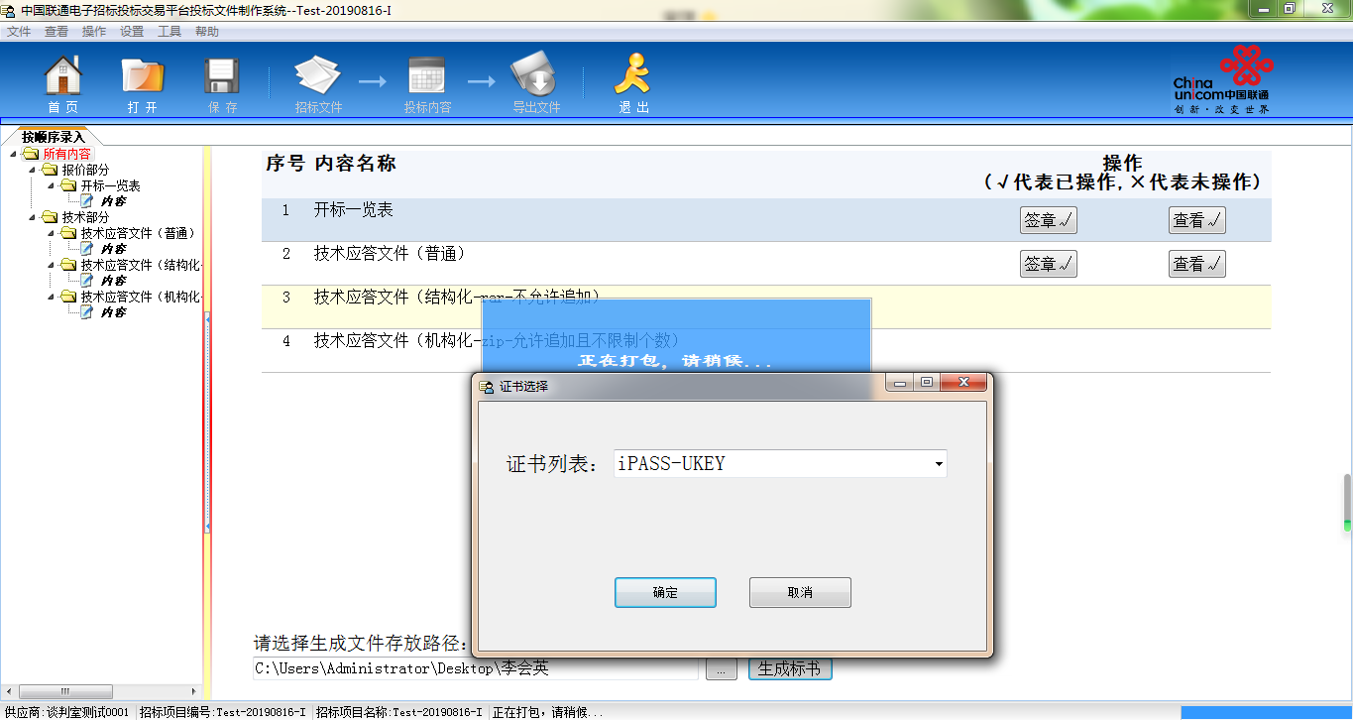

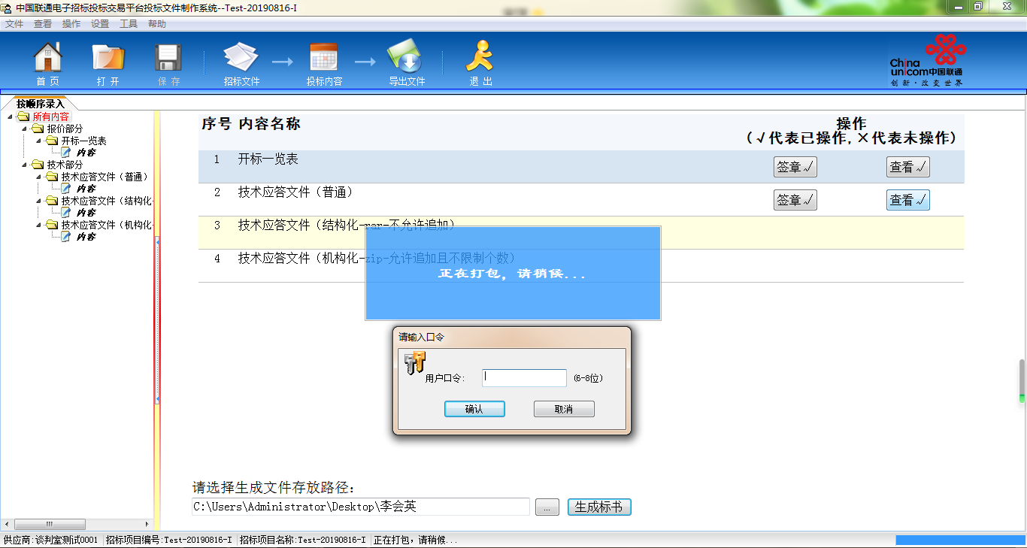

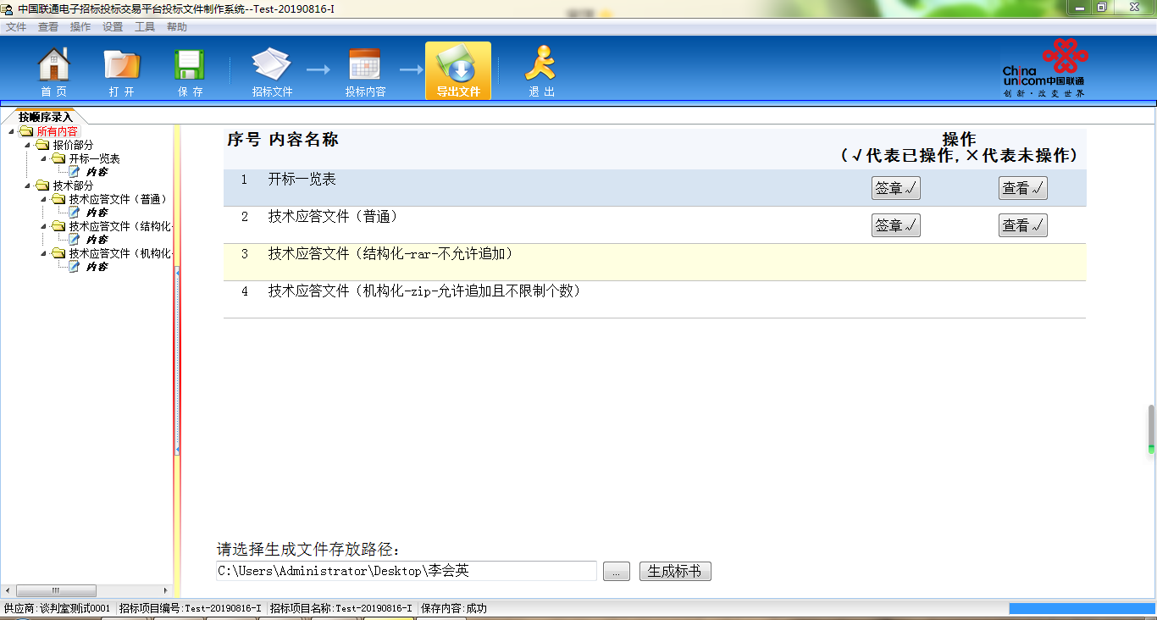

【注意事项】

（1）投标文件格式为代理机构项目经理在平台设置，非平台自动生成。

（2）打开megp格式的招标文件后，针对可下载和导入招标文件的应答项，需投标人进行word版招标文件的下载、编辑，并转化为PDF文件后导入投标文件制作系统。针对无法下载和导入招标文件的应答项，投标人需在“投标文件制作系统”编辑并添加文件。

针对开标一览表（报价表）格式，需投标人在“投标文件制作系统”进行编辑，并点击【转化投标PDF】。

（3）投标人在“投标文件制作系统”生成投标文件时，如该投标人iPASS已开通电子签章功能，针投标文件格式设置为“普通”和“开标一览表”的应答项，可将投标人导入“投标文件制作系统”的PDF文件和在“投标文件制作系统”转化为PDF文件的开标一览表（报价表）进行电子签章操作。

针投标文件格式设置为结构化的应答项，无法使用“投标文件制作系统”电子签章功能。

（4）下载及安装过程中可能遇到的问题详见“投标客户端安装及导出加密文件操作指引”文档、“投标人上传投标文件环境设置指引”文档。

（5）电子签章界面在生成标书过程最后弹出，进行电子签章需要插入ipass，在生成标书前应安装好ipass插件及电子签章插件等等。

### 上传投标文件

【功能概要】

投标人在生成投标响应文件后，登录中国联通电子招标交易平台上传投标响应文件。

【操作角色】

投标人

【操作流程】

项目参与——〉我参与的项目——〉投标应答

【操作说明】

第一步，投标人在“项目参与”-“我参与的项目”列表中，找到投标的项目，点击投标应答。

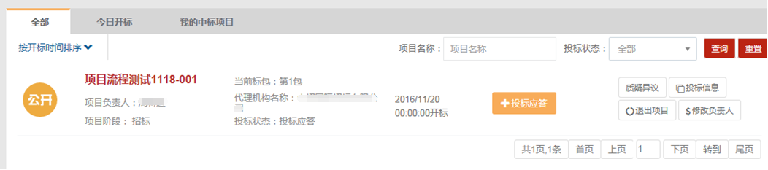

第二步，点击我参与的标包右侧的上传投标文件按钮，进入上传投标文件界面。

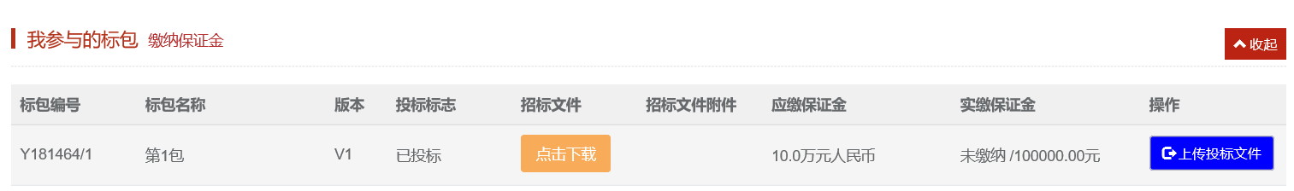

第三步，选择需要上传的加密文件按照相应包名称来上传，上传文件格式为.file。

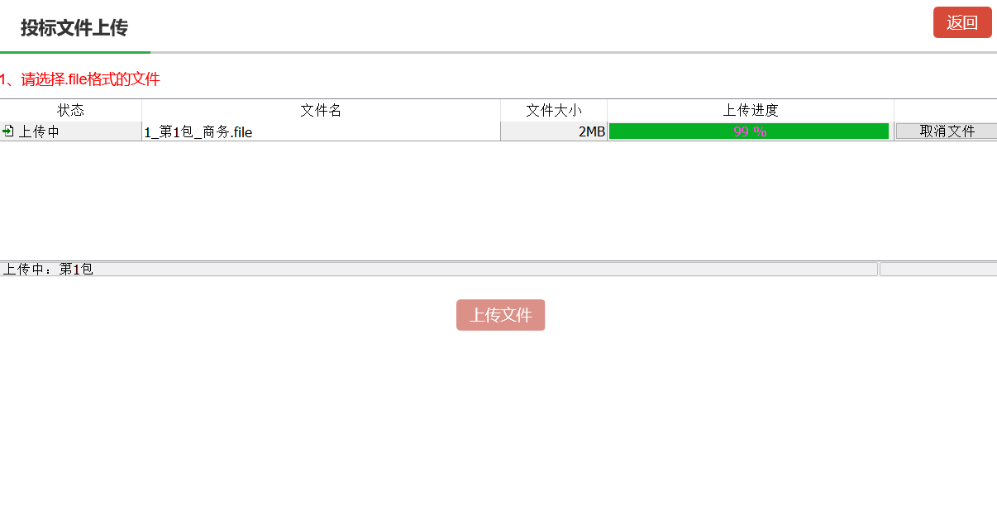

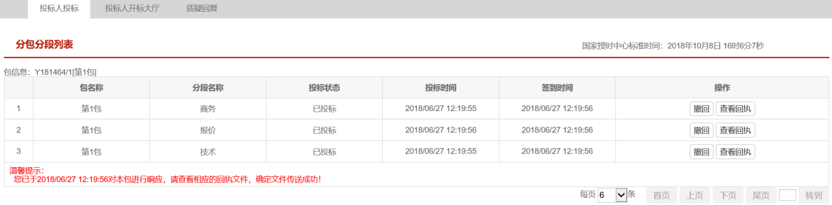

【注意事项】

上传投标文件时，可能因浏览器或网络不稳定等因素，造成上传过程中提示上传失败，此时请点击返回按钮，然后重新进入上传页面，点击上传文件，可以继续上传。

如点击上传界面没有反应可能因为浏览器问题建议使用360安全浏览器兼容模式。

## 确认及查看报价

【功能概要】

开标过程中，供应商进行报价确认及查看。

【操作角色】

投标人

【操作流程】

项目参与——〉我参与的项目——〉投标应答——〉上传投标文件——〉投标人开标大厅

【操作说明】

第一步，在“项目参与”-“我参与的项目”中，找到要报价确认的项目，点击投标应答按钮，



第二步，在“我参与的标包”中，点击操作下的“上传投标文件”蓝色按钮，

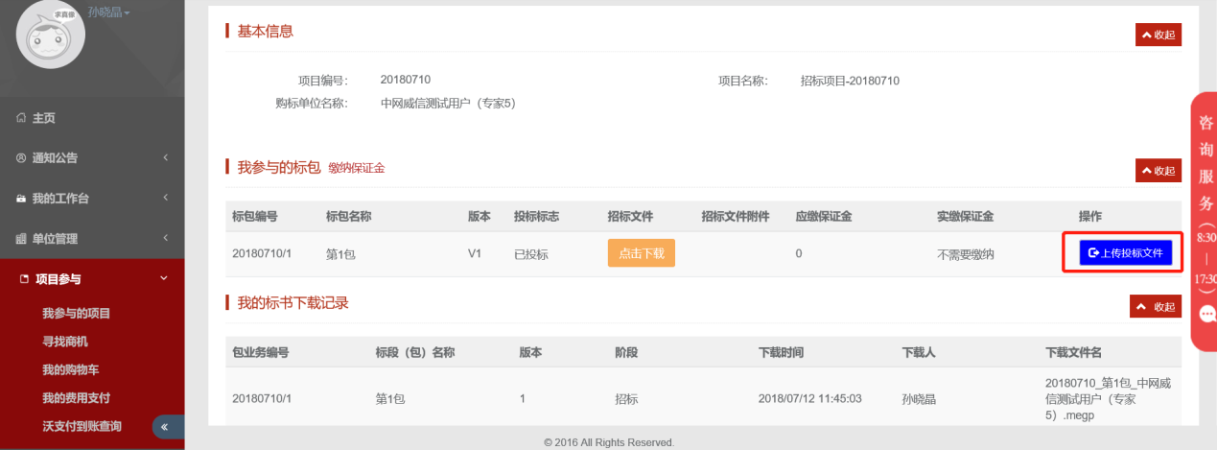

第三步，在弹出的电子招投标交易平台页面，点击中间的“投标人开标大厅”标签，

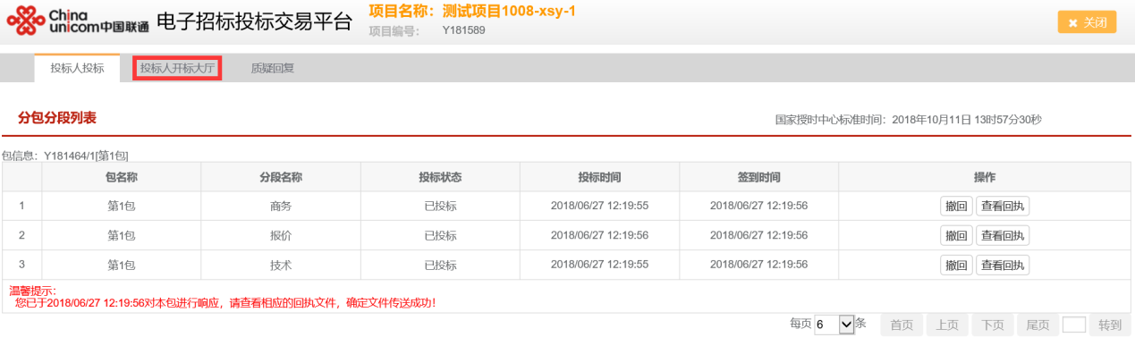

弹出开标大厅界面

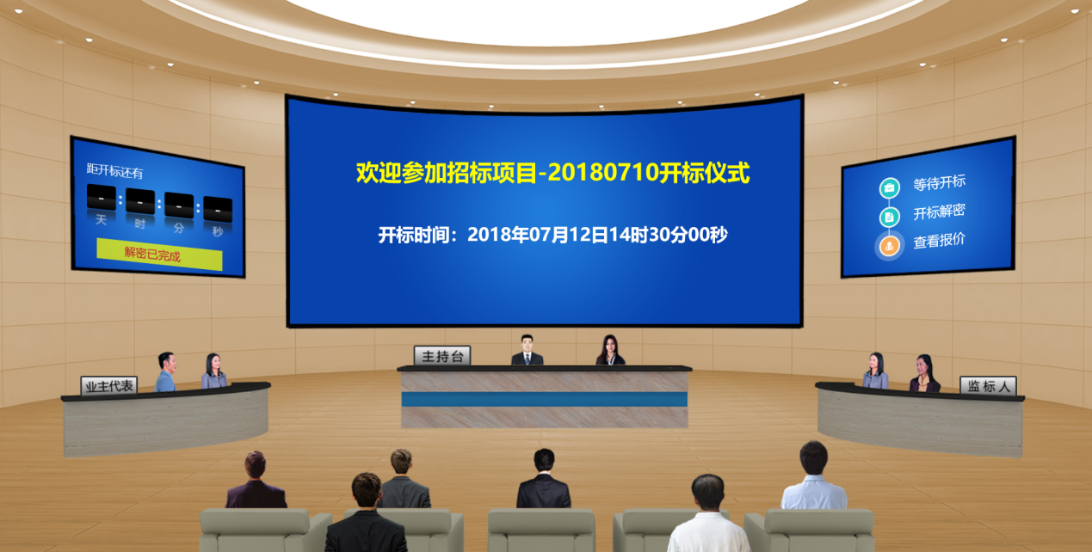

第四步，插入ipass，点击标包旁“看报价”按钮，输入ipass密码后，可查看所有投标人的报价，与此同时也完成了报价确认。

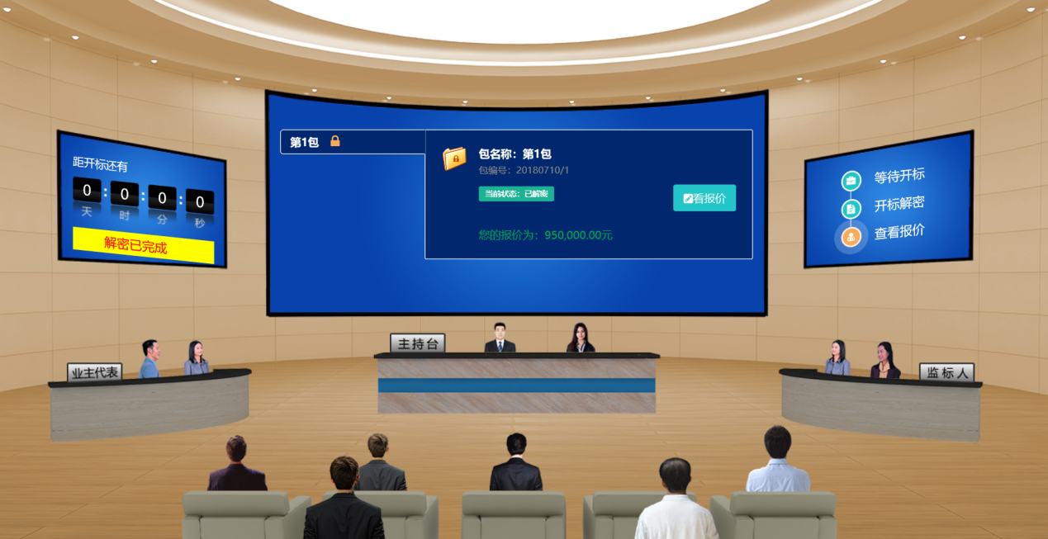

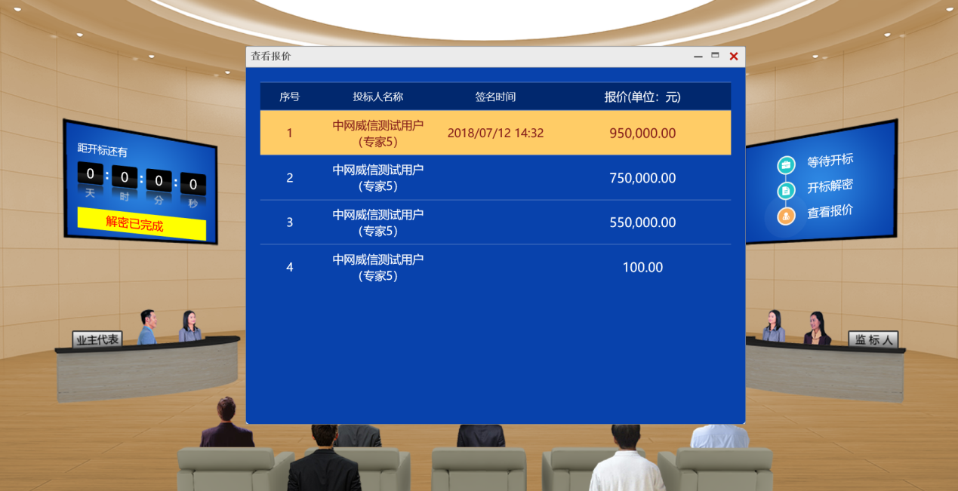

【注意事项】

无

## 缴纳中标服务费

【功能概要】

中标通知书发送前，中标供应商需进行中标服务费的缴纳。

【操作角色】

投标人

【操作流程】

项目参与——〉我参与的项目——〉中标服务费

【操作说明】

第一步，在“项目参与”-“我参与的项目”中，点击项目名称右边的“中标服务费”按钮



第二步，点击缴纳按钮，进入购物车，点选中标服务费后，点击去结算，

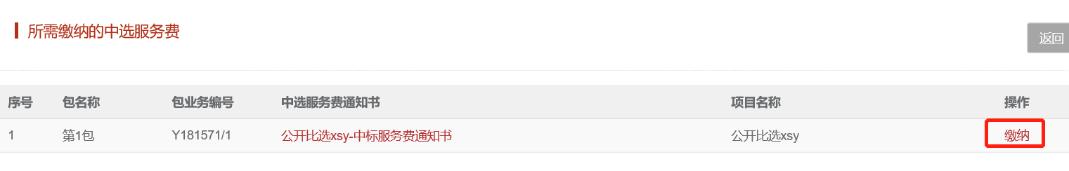

第三步，进入我的费用支付，点击上传凭证



【注意事项】

中标服务费的审核非系统自动审核，由代理机构项目经理进行审核，如显示到账待审核，请耐心等待或联系该项目的代理机构项目经理。

## 查看结果通知书

【功能概要】

投标人在系统中查看结果通知书。

【操作角色】

投标人

【操作流程】

项目参与——〉我参与的项目——〉结果通知书——〉查看结果通知书

【操作说明】

第一步，在“项目参与”-“我参与的项目”中，点击项目名称右边的“结果通知书”按钮



第二步，点击查看结果通知书中操作下的“结果通知书按钮”

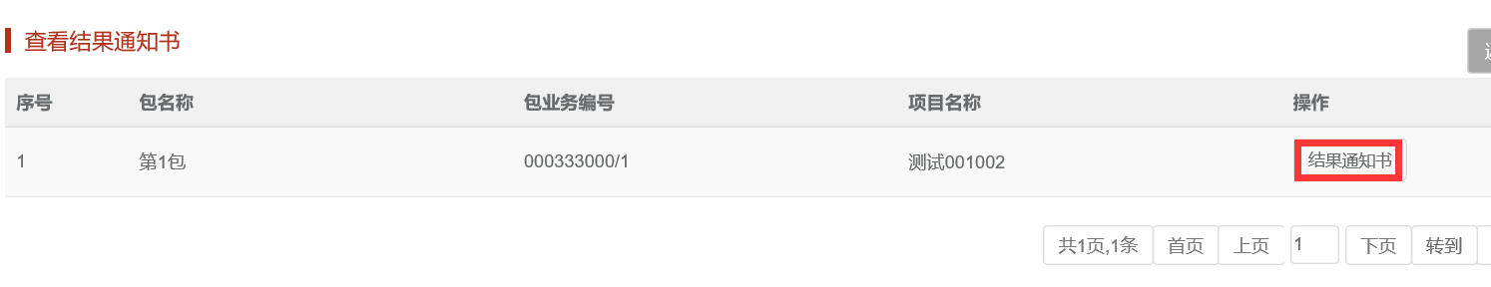

第三步，弹出结果通知书界面，查看结果通知书。

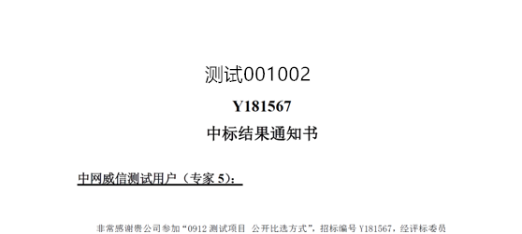

【注意事项】

无

## 质疑异议

### 提出质疑异议

【功能概要】

投标人对招标项目有质疑或异议，可以发起质疑异议。

【操作角色】

投标人

【操作流程】

项目参与——〉我参与的项目——〉质疑异议

【操作说明】

第一步，在“项目参与”-“我参与的项目”中，找到要质疑的项目，

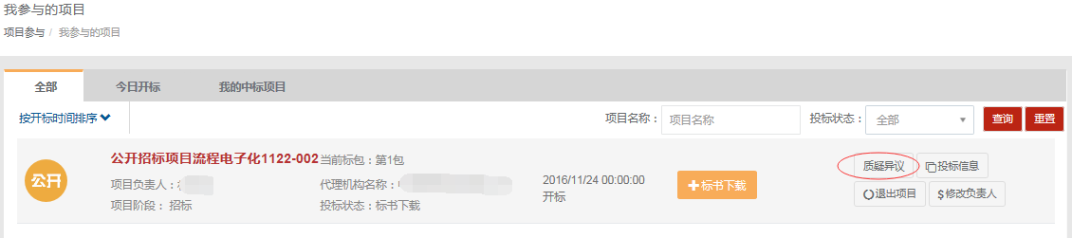

第二步，点击“质疑异议”，打开新增质疑页面，

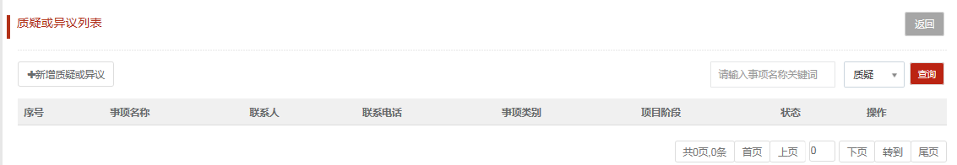

第三步，录入质疑异议基本信息，

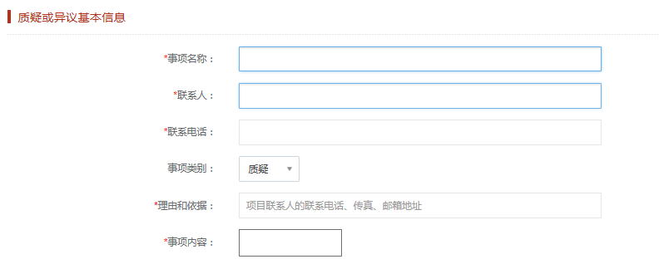

上传质疑材料，

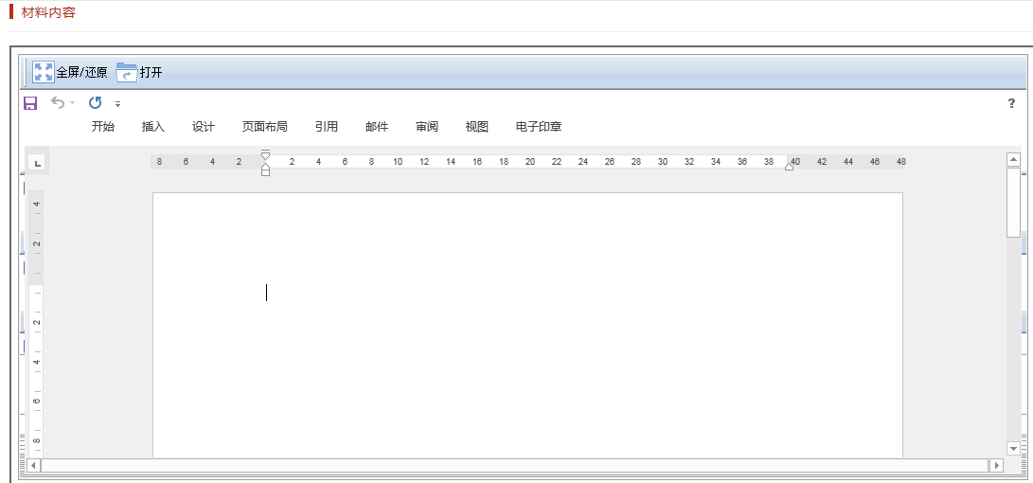

第四步，保存并提交质疑内容。

【注意事项】

无

### 查看质疑反馈

【功能概要】

投标人提交质疑异议后，如果招标代理机构项目经理已经处理并给予回复，投标人可以查看质疑反馈内容。

【操作角色】

投标人

【操作流程】

项目参与——〉我参与的项目——〉质疑异议

【操作说明】

第一步，在“项目参与”-“我参与的项目”中，找到要质疑的项目，



第二步，投标人点击质疑异议，打开质疑异议列表页面，可以看到质疑异议是否回复。

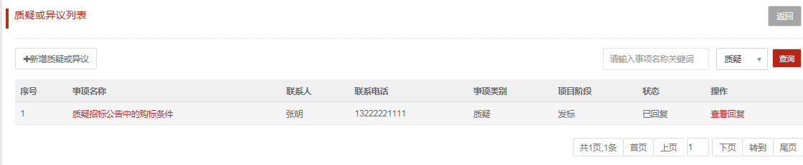

第三步，投标人点击查看回复，可以查看质疑反馈内容，

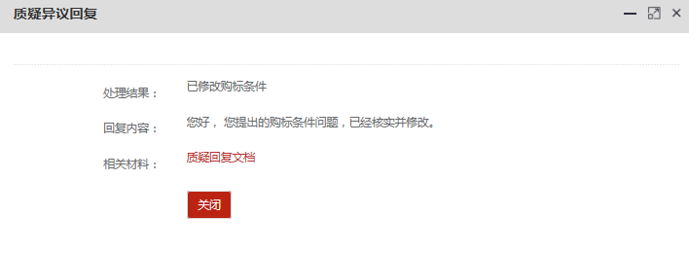

【注意事项】

无